#include <iostream>

using namespace std;

#include <string>

int main()

{

system("pause");

return 0;

}

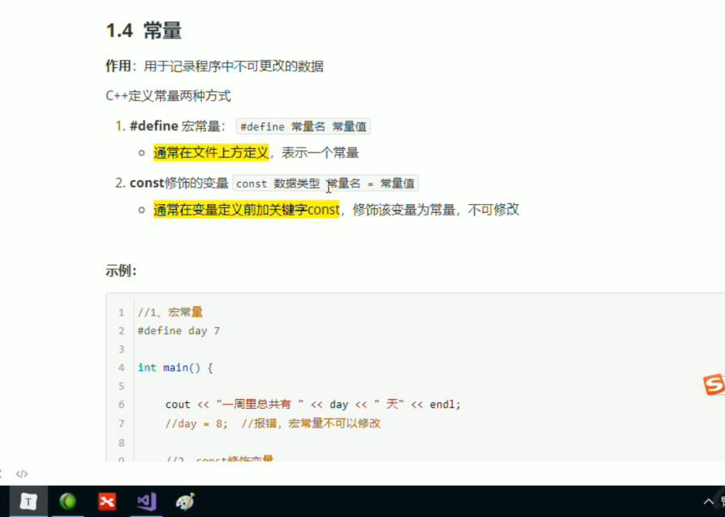

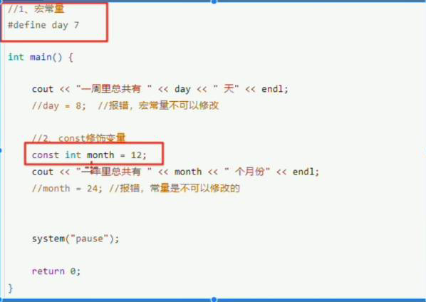

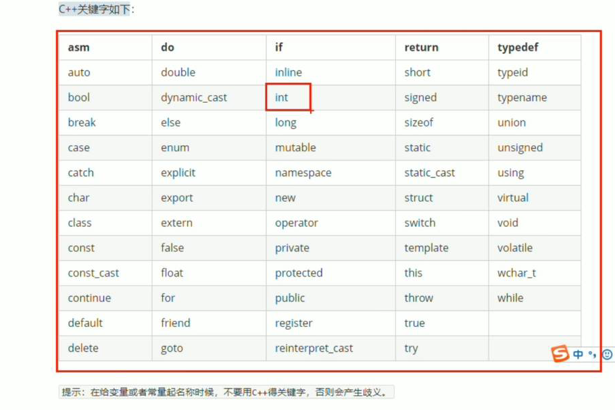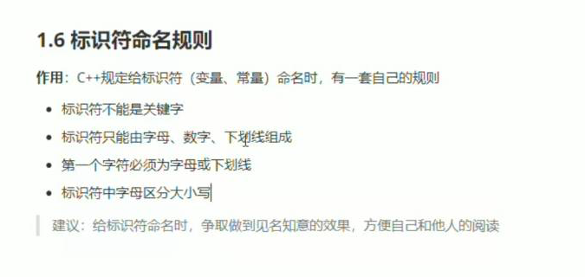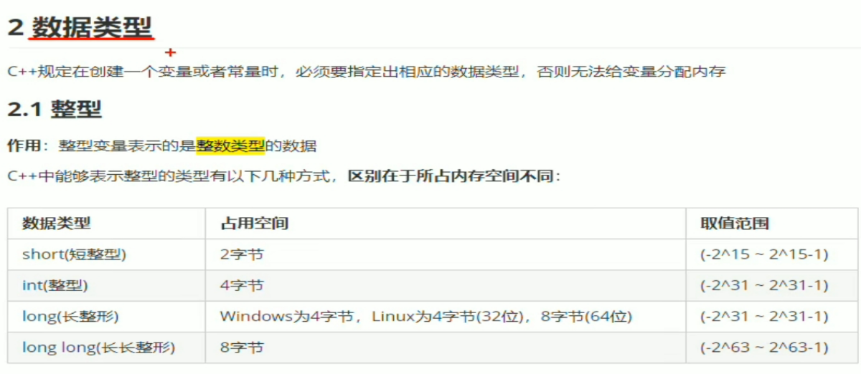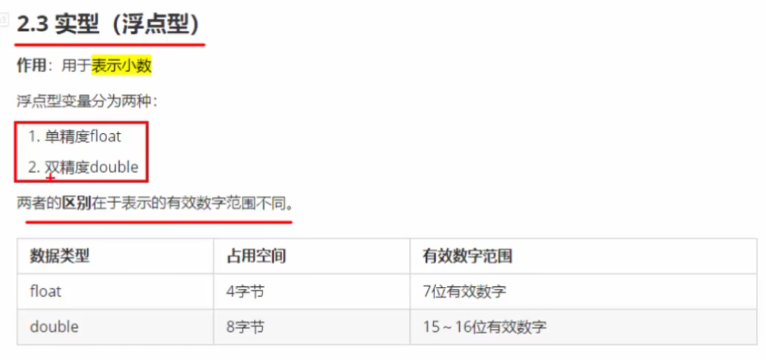

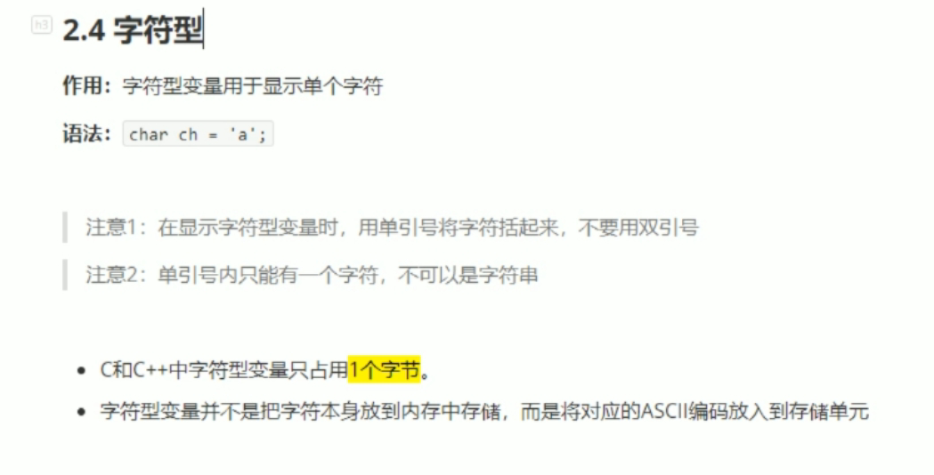

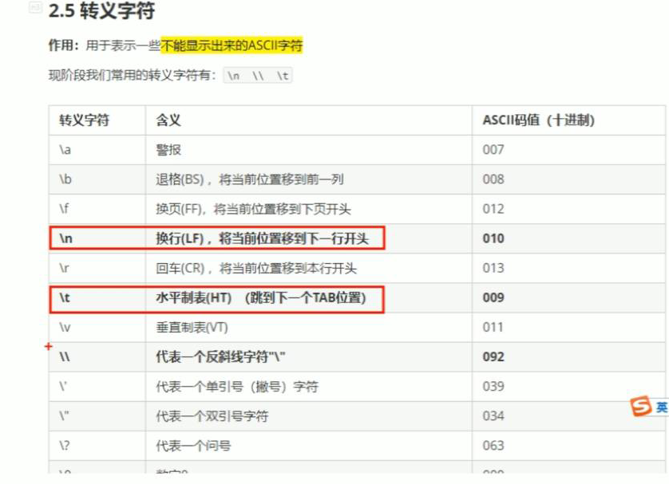

\t占八个空格，自动补齐整齐

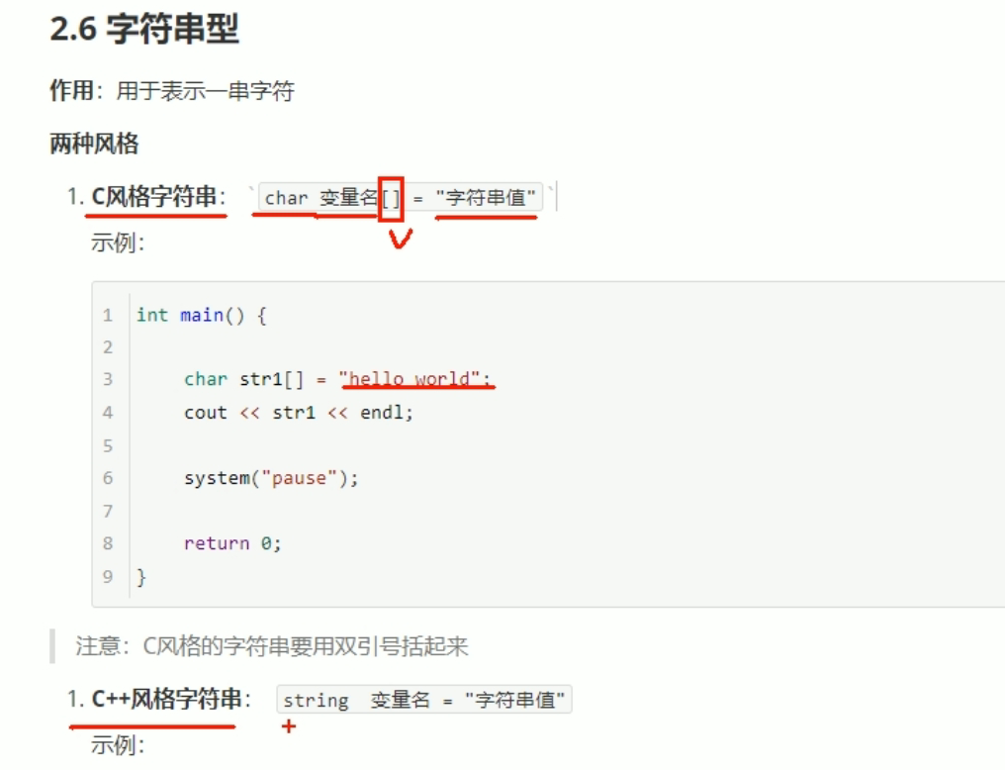

#include <string>

string str = "杨过";//必须包含头文件。

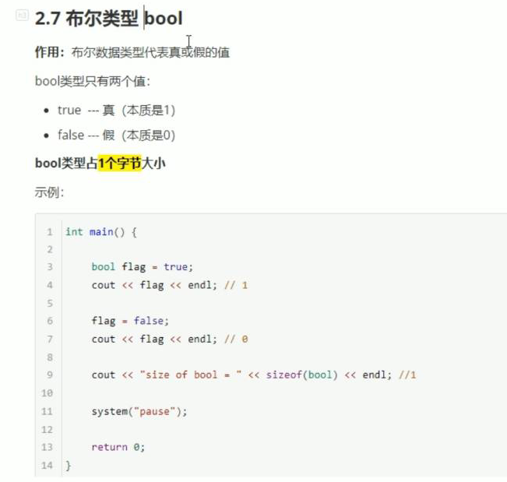

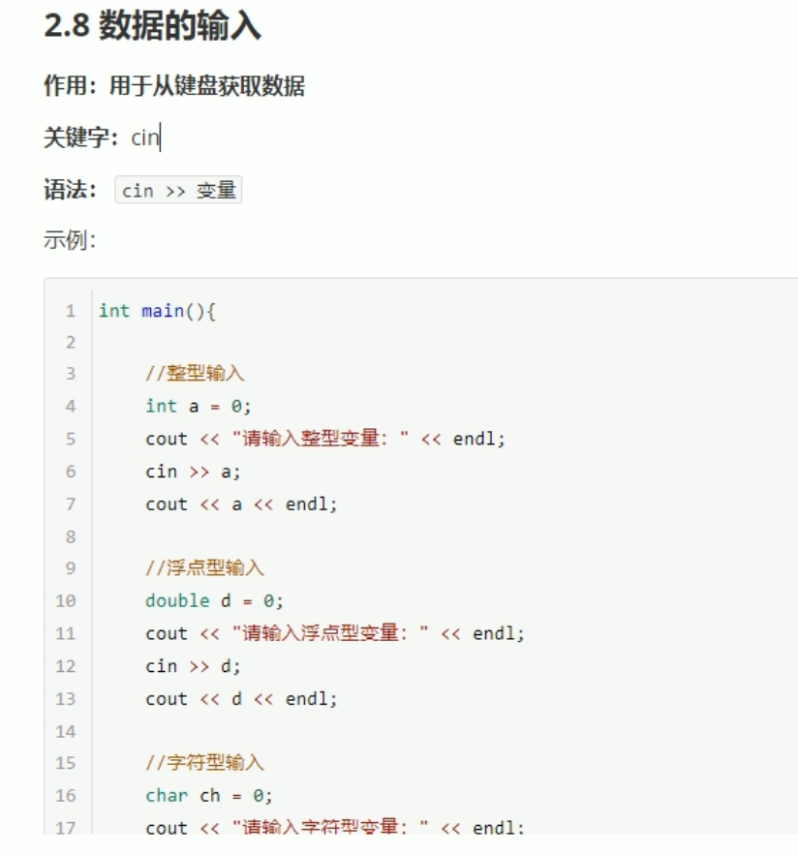

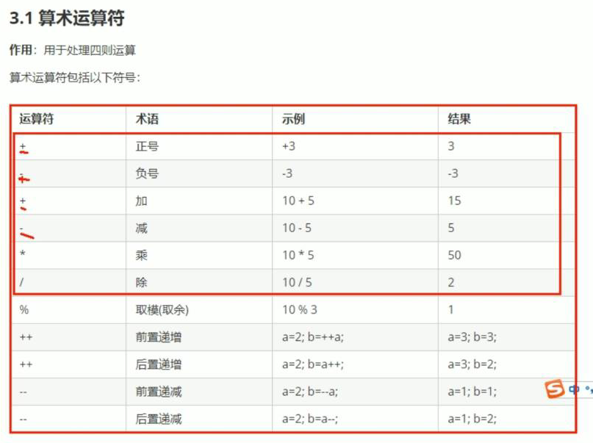

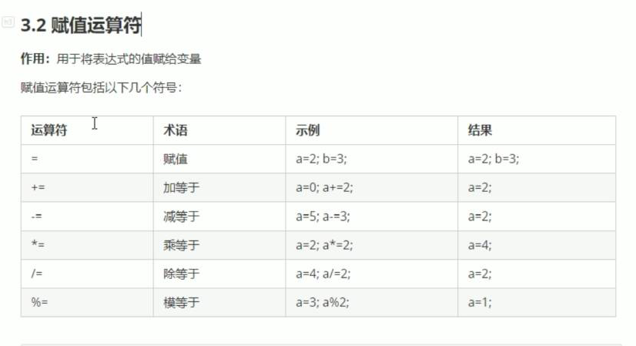

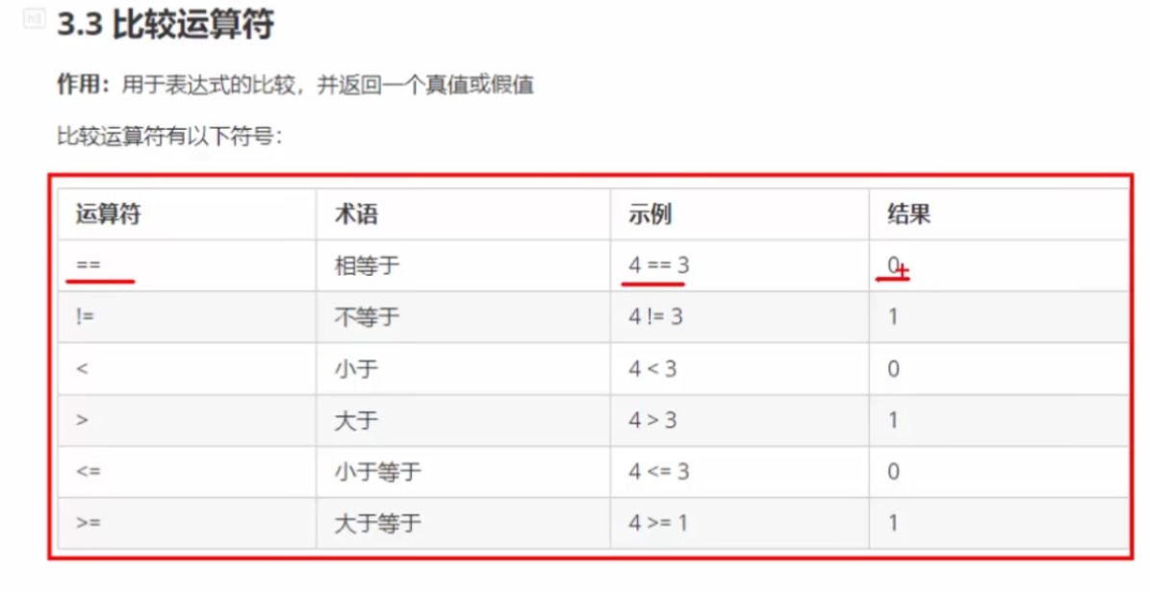

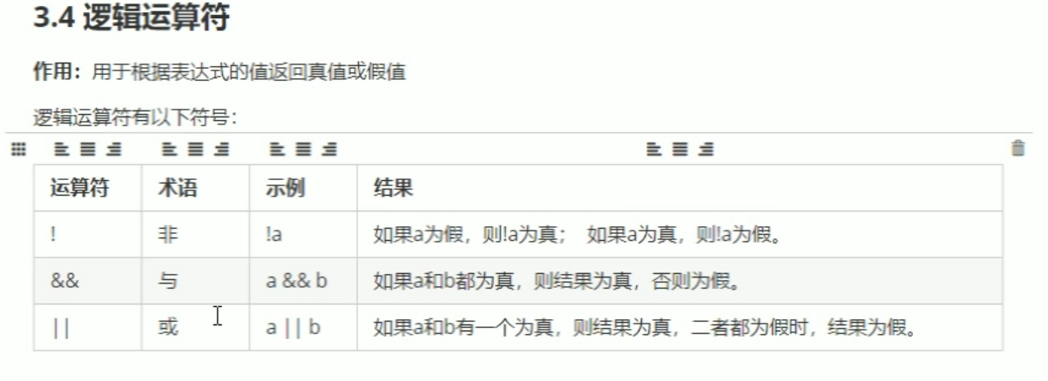

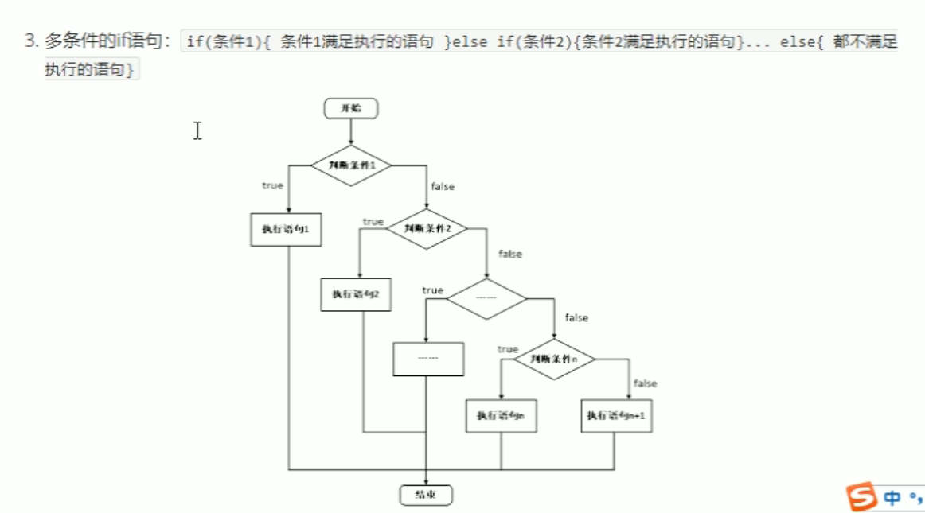

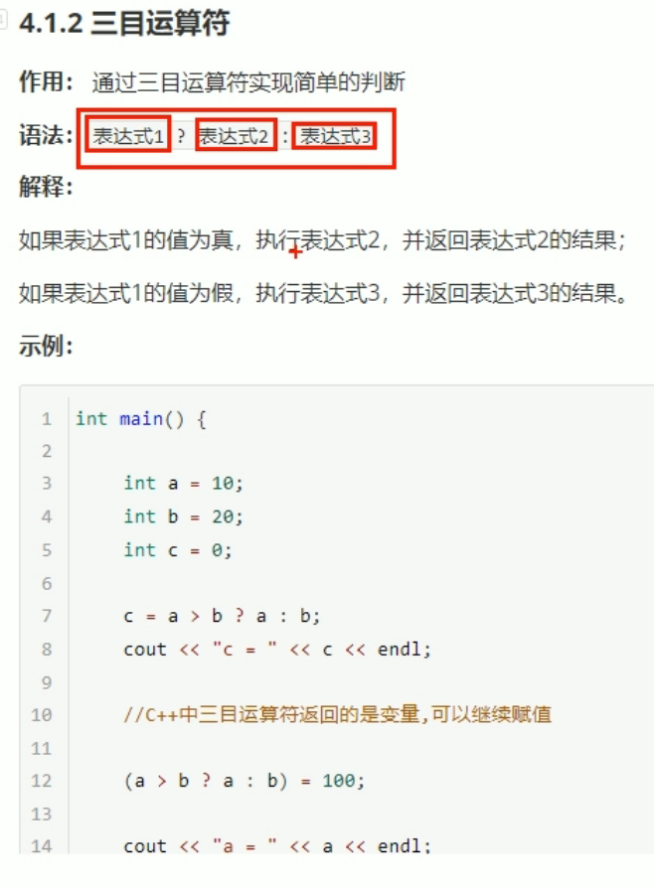

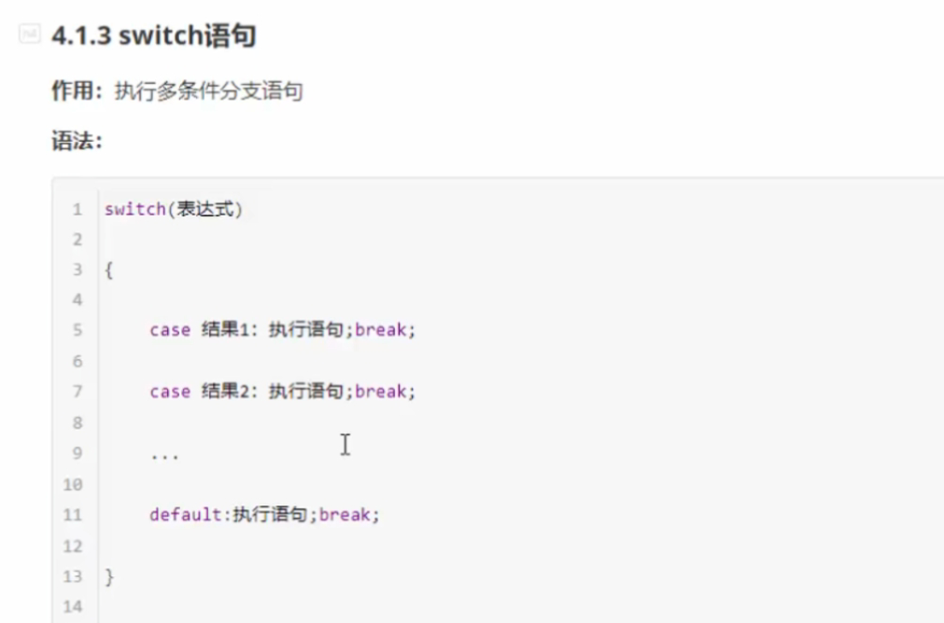

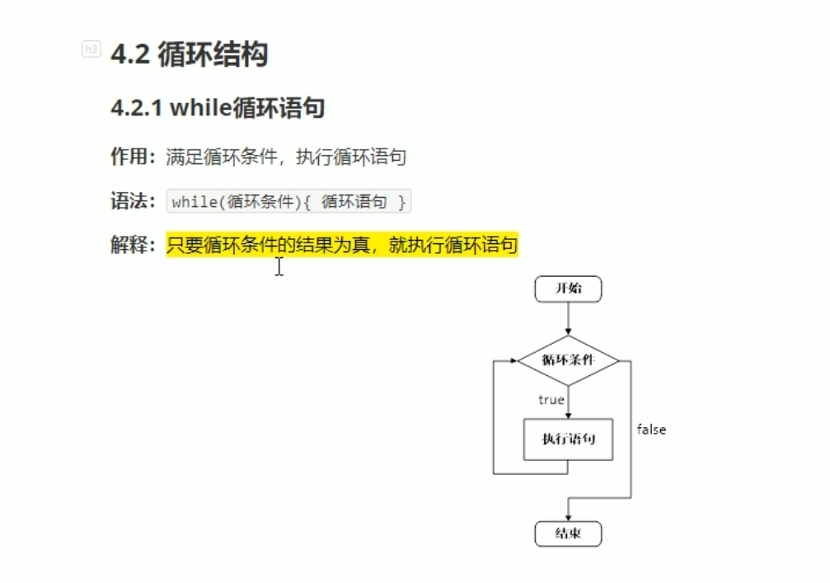

#include <iostream>

using namespace std;

#include<ctime>

int main()

{

srand((unsigned int)time(NULL));

int num = rand() % 100 + 1;

int val = 0;

while (1)

{

cin >> val;

if (val > num)

{

cout << "猜测的数过大" << endl;

}

else if (val < num)

{

cout << "猜测的数过小" << endl;

}

else

{

cout << "猜测正确" << endl;

break;

}

}

system("pause");

return 0;

}

以上为猜测一百以内的数字代码

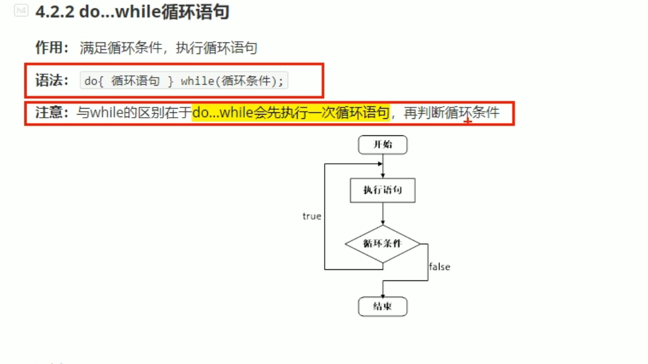

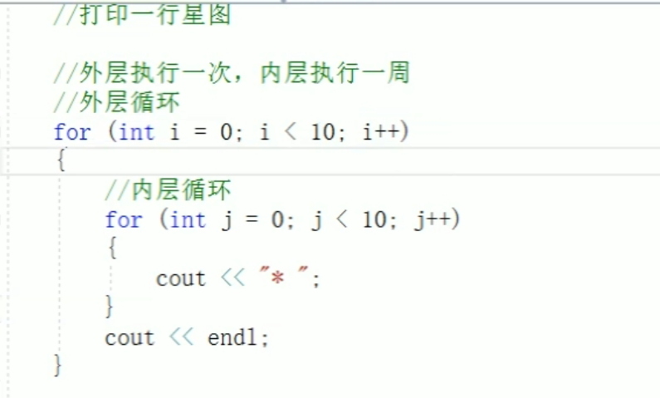

嵌套句式。

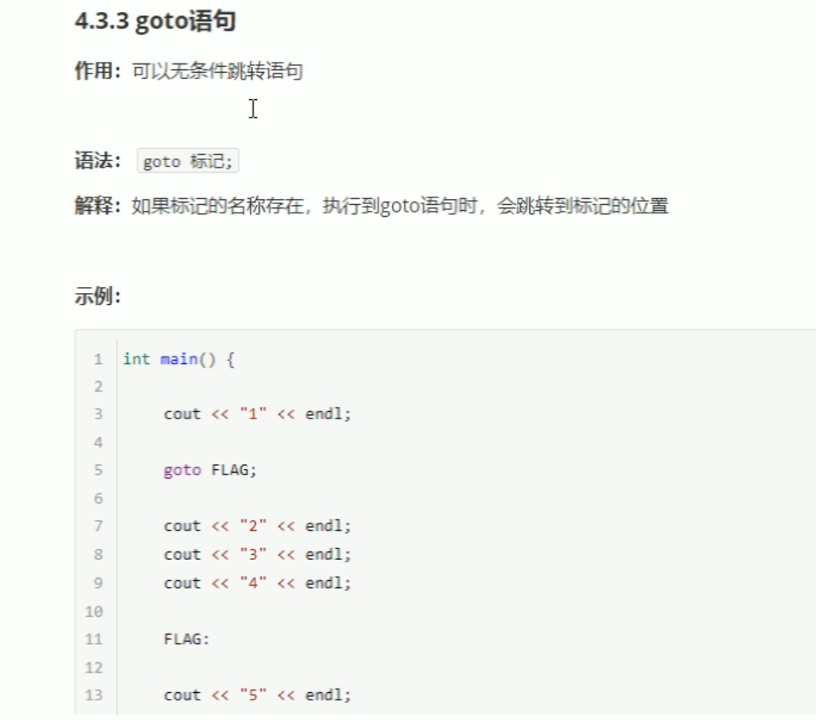

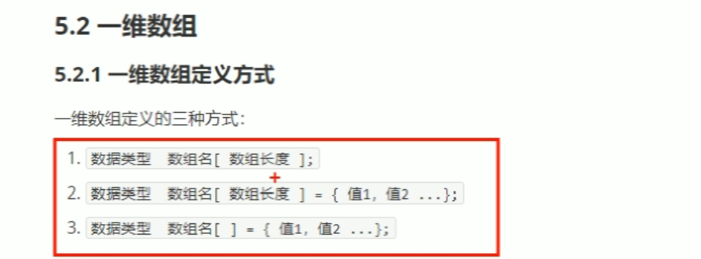

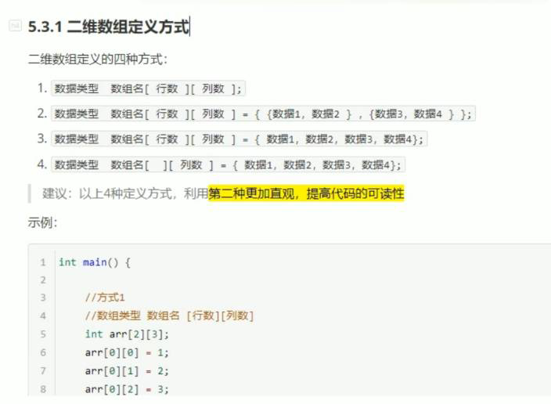

函数：

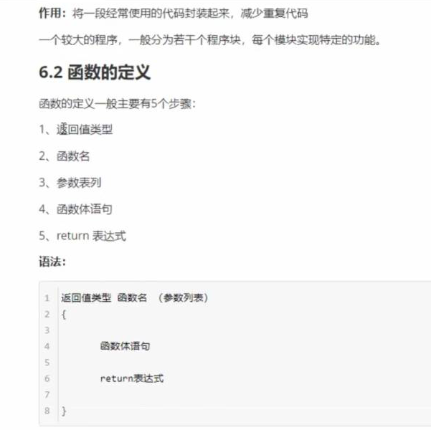

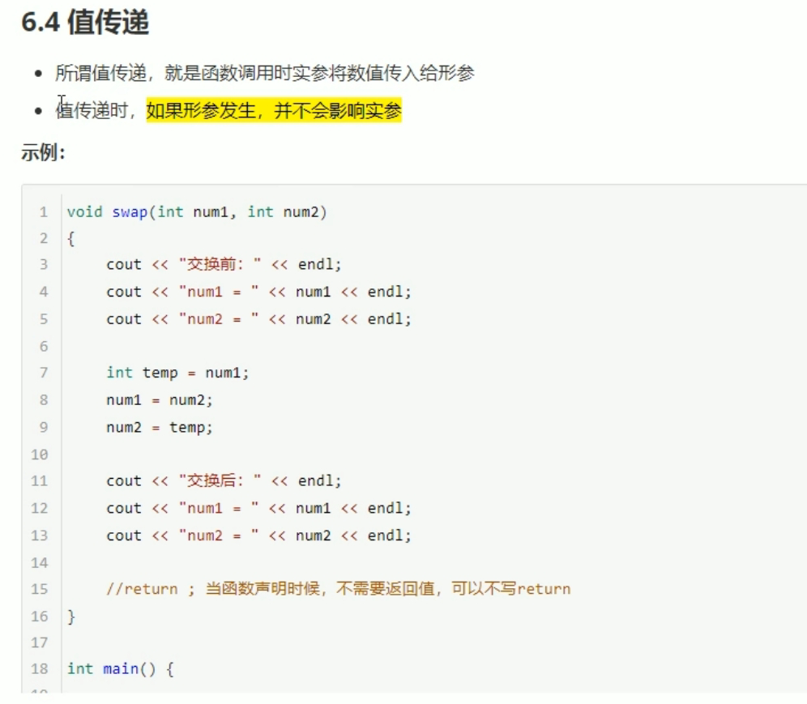

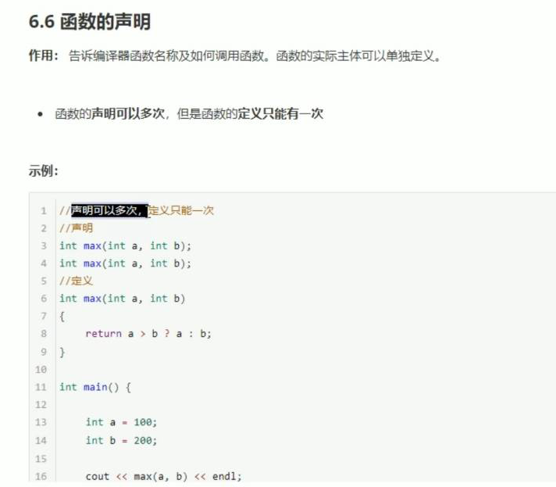

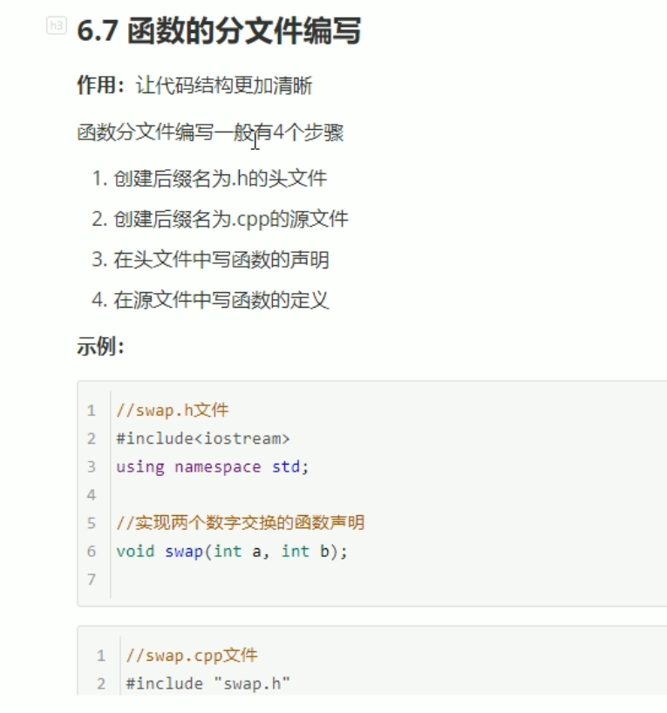

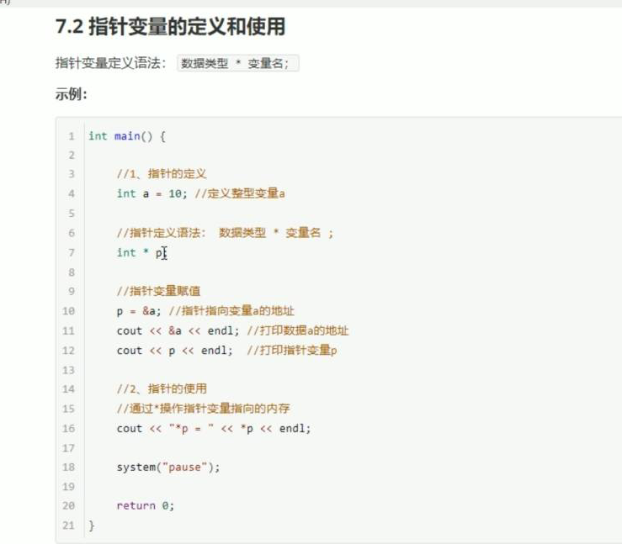

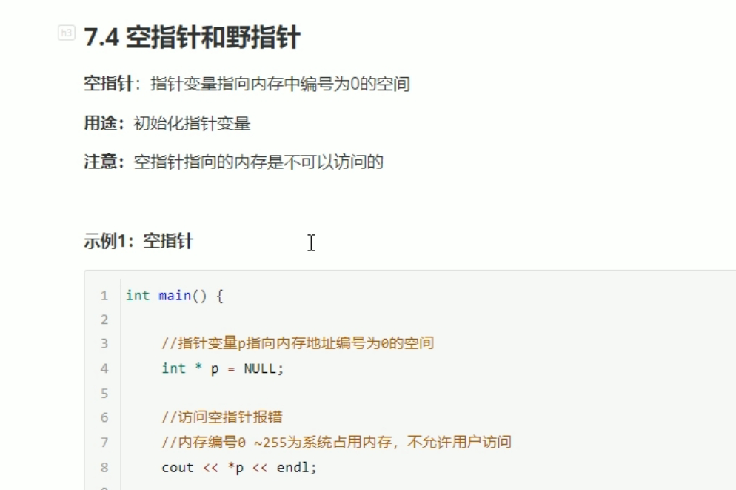

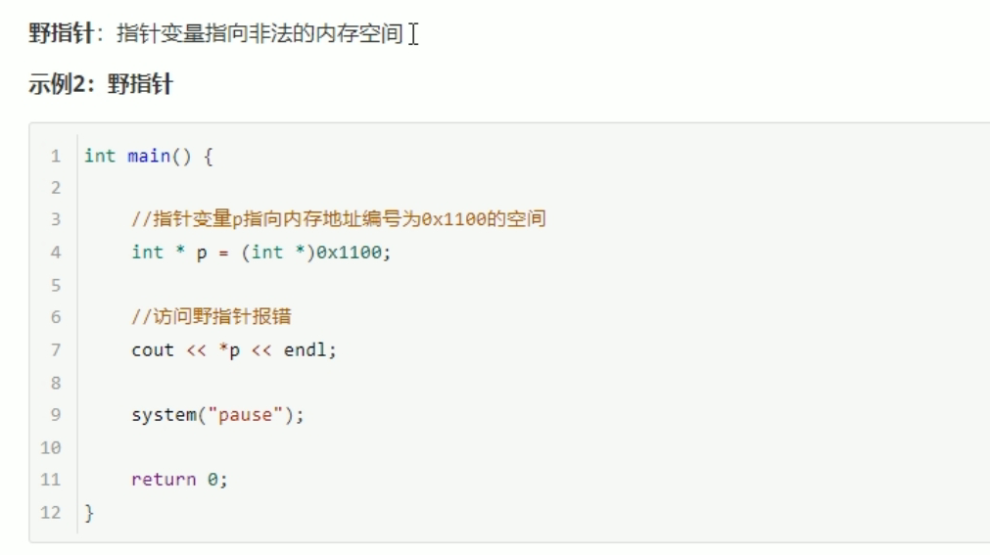

注意：空指针和野指针都不是我们申请的空间，因此不要访问。

Int a = 10;

Int b = 20;

Int *p =&a;

一．常量指针：const修饰指针

Const int *p =&a;

常量指针特点：指针的指向可以修改，但是指针指向的值不可以修改。

*p = 20;错误的，指针指向的值不可以修改。

p = &b;正确的，指针的指向可以修改。

二．指针常量：const修饰常量

Int * const p = &a;

指针常量特点：指针的指向不可以改，指针指向的值可以改。

*p = 20; 正确的，

p = &b; 错误的。

1. Const即修饰指针，又修饰常量。

Const int * const p = &a;

特点：指针的指向和指针指向的值都不能改。

*p = 20; 错误的，

p = &b; 错误的。

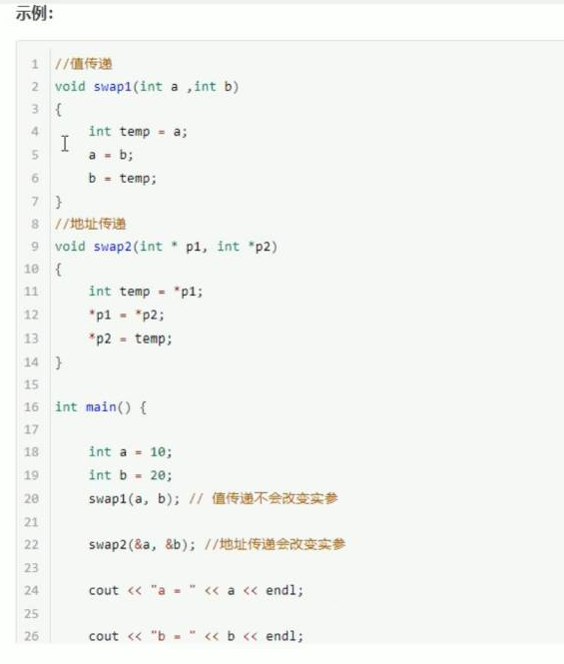

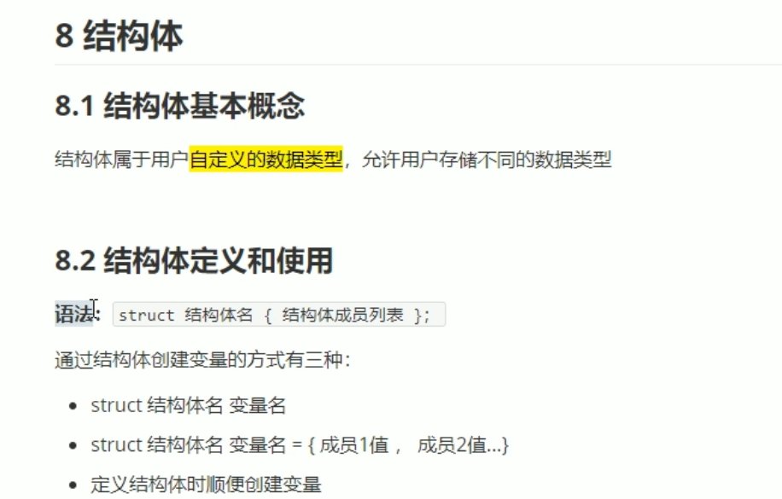

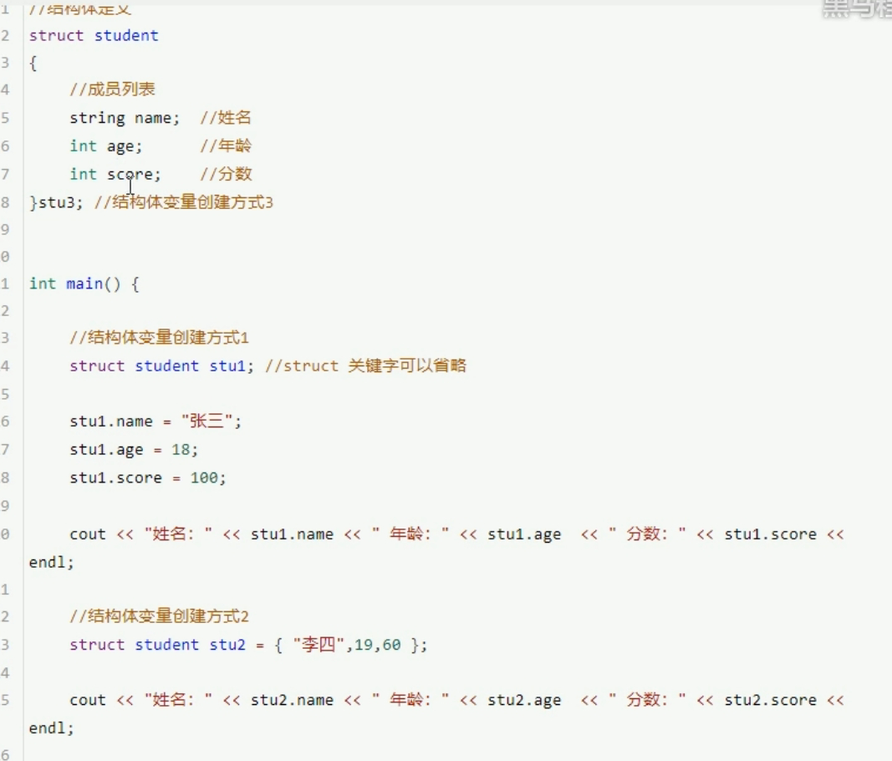

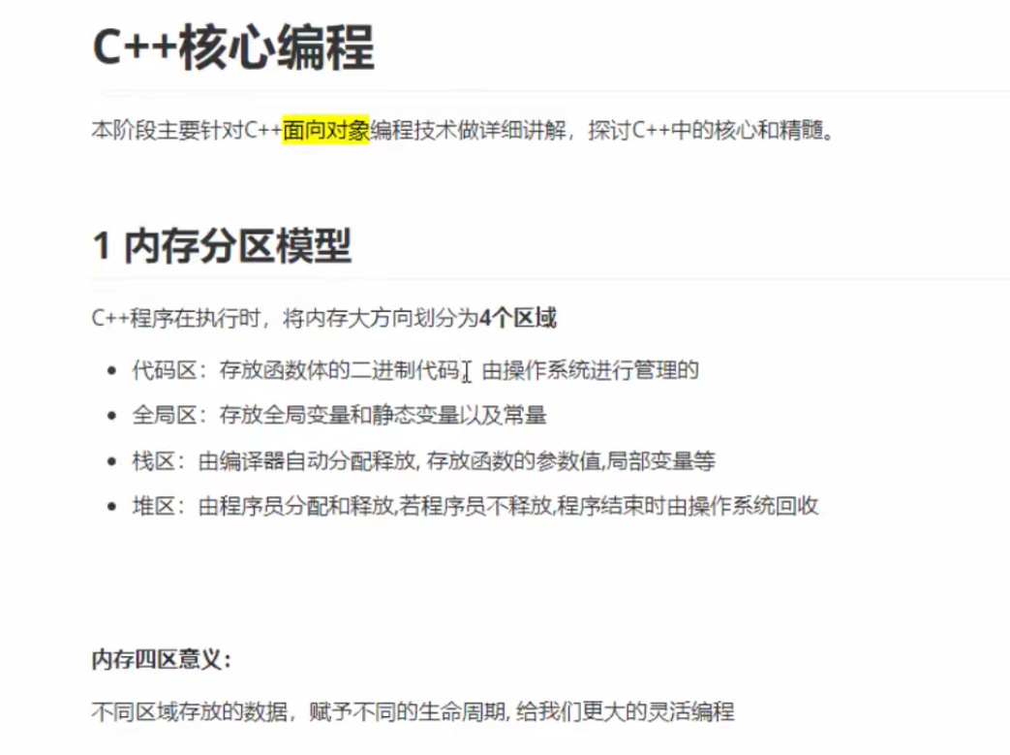

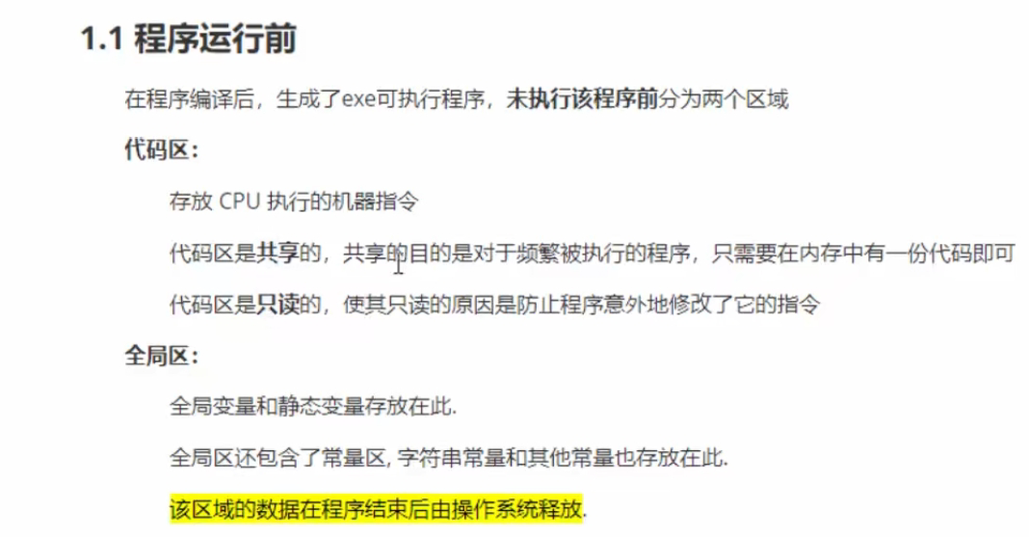

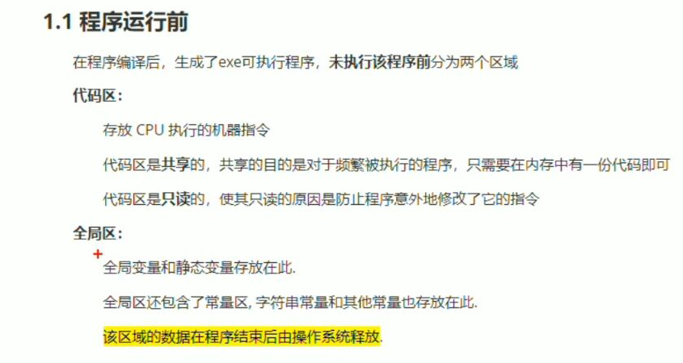

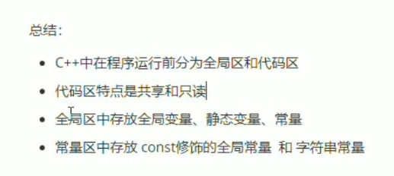

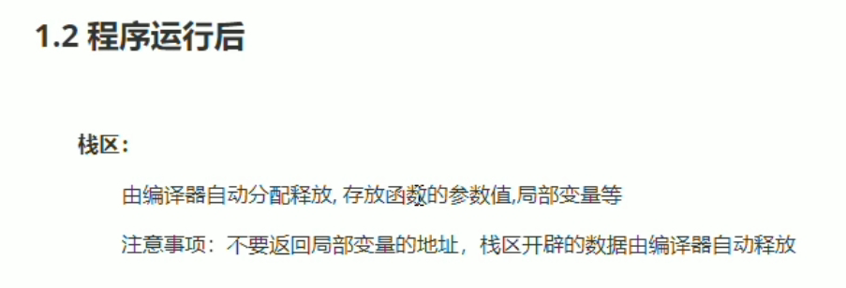

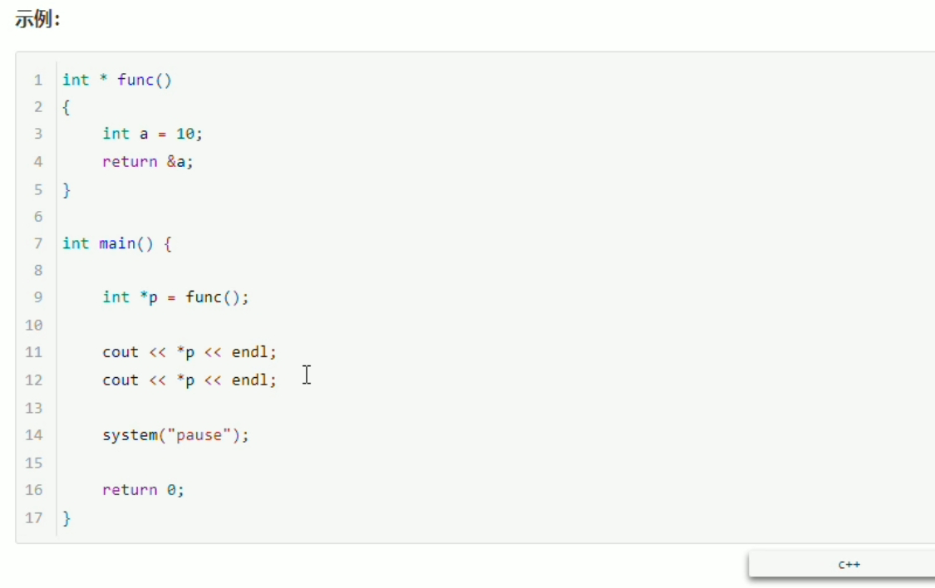

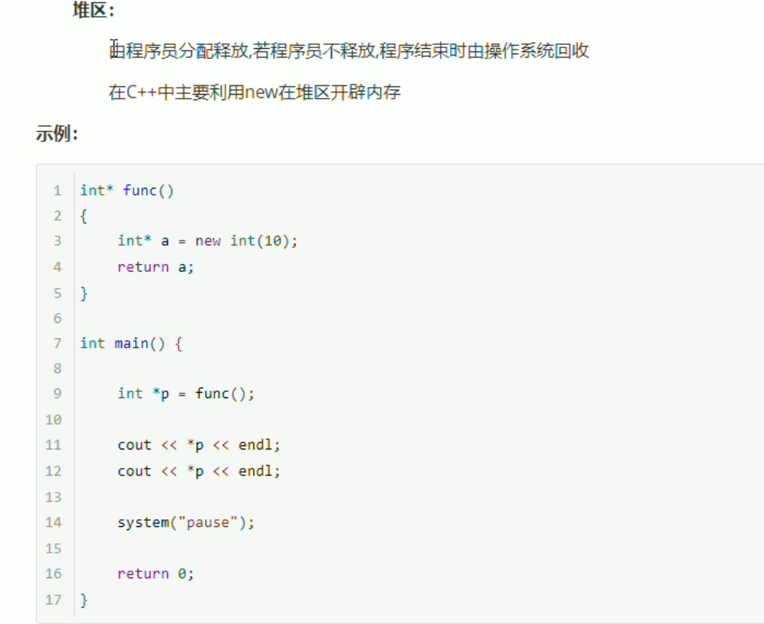

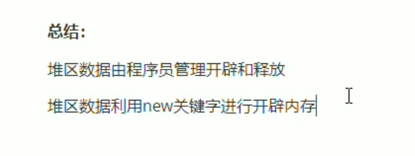

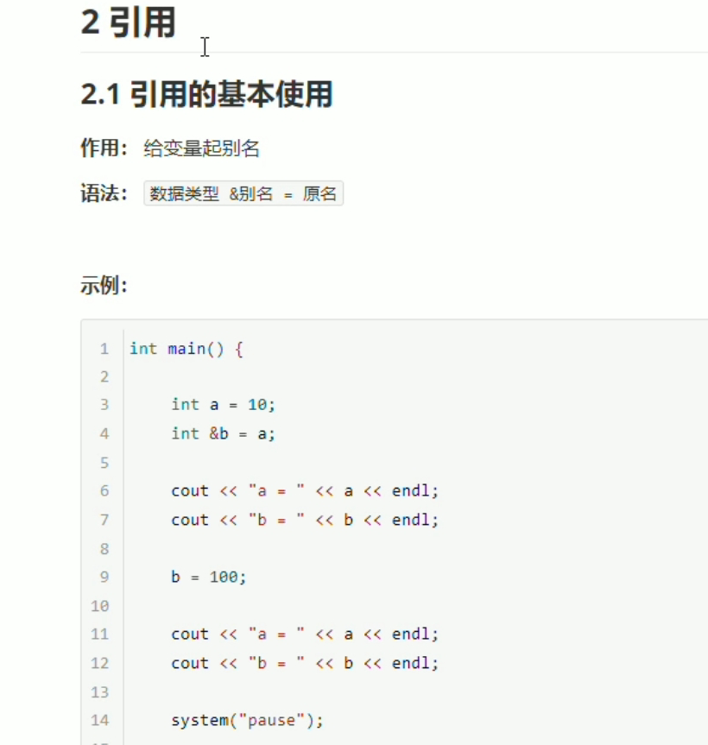

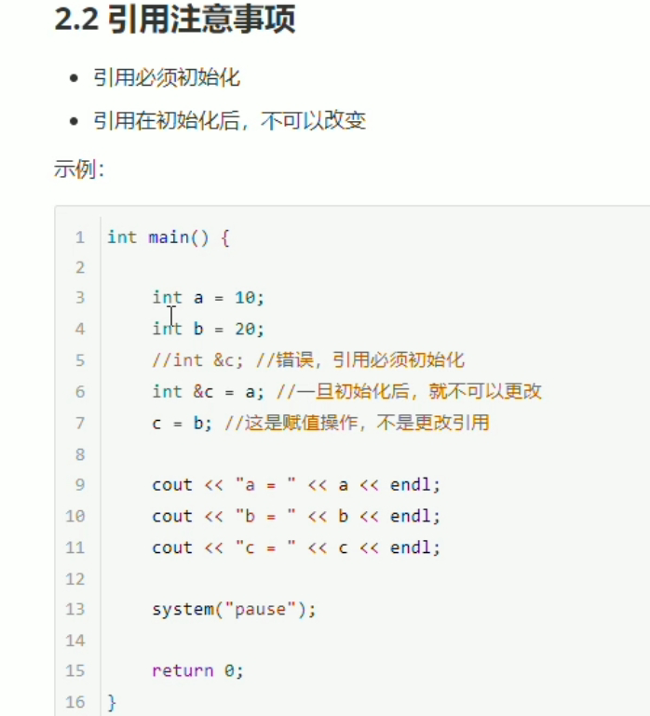

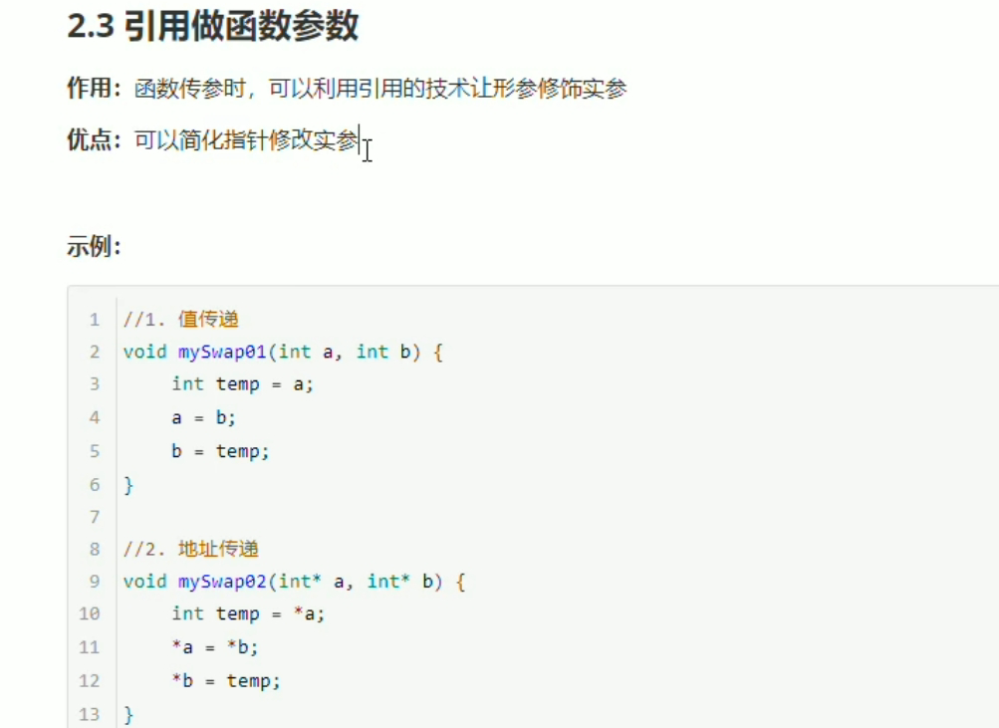

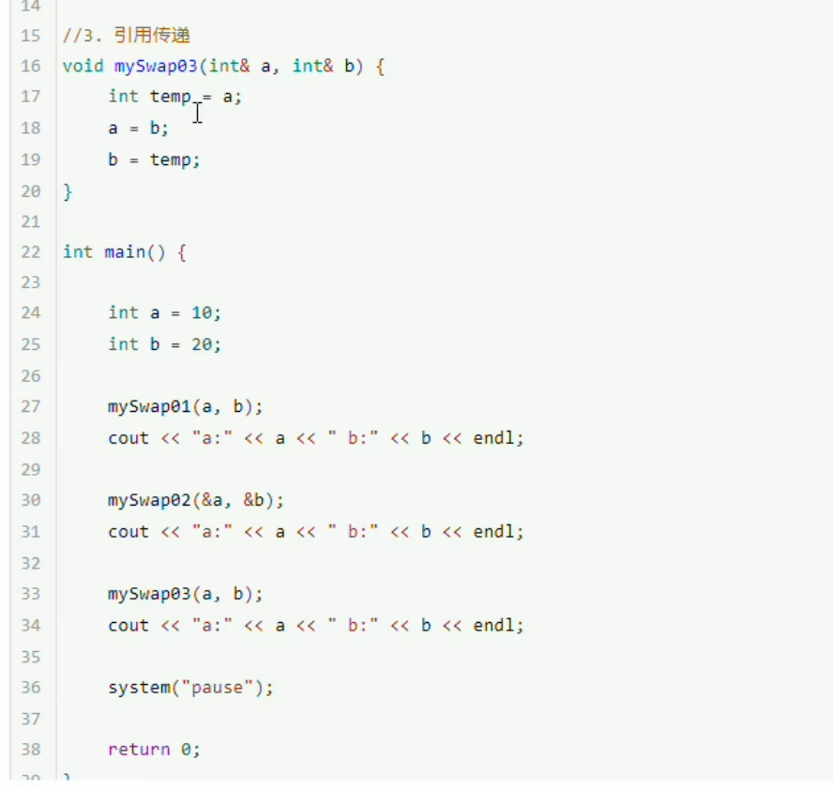

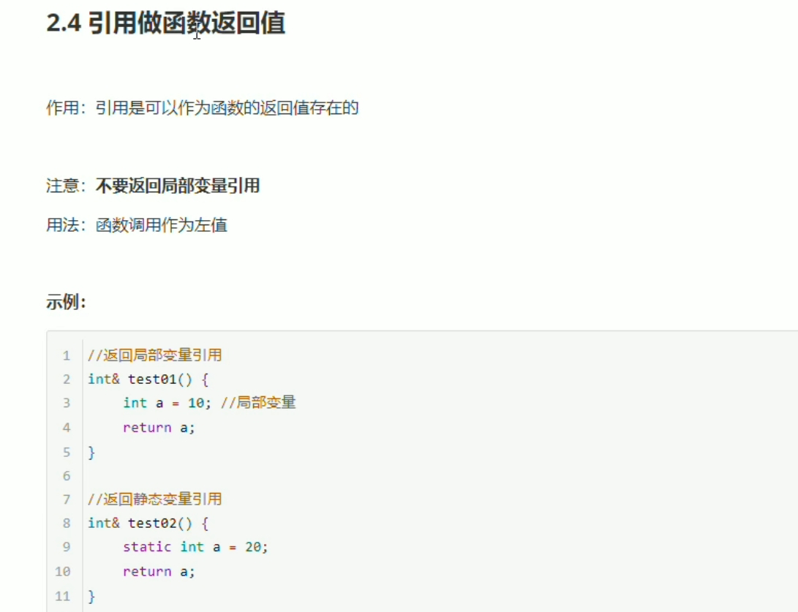

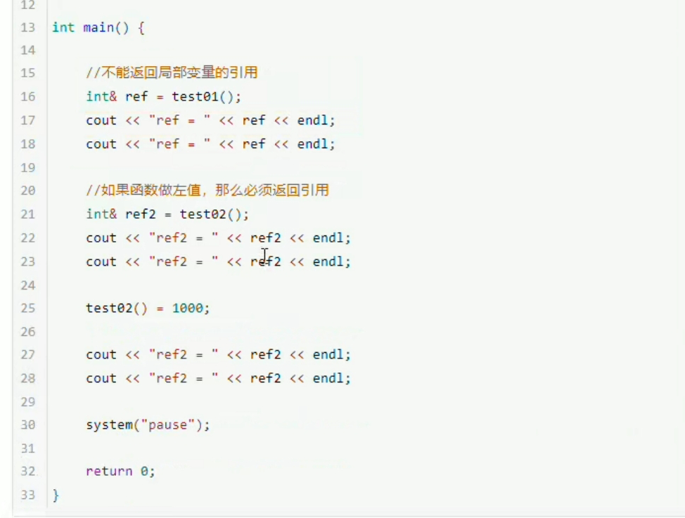

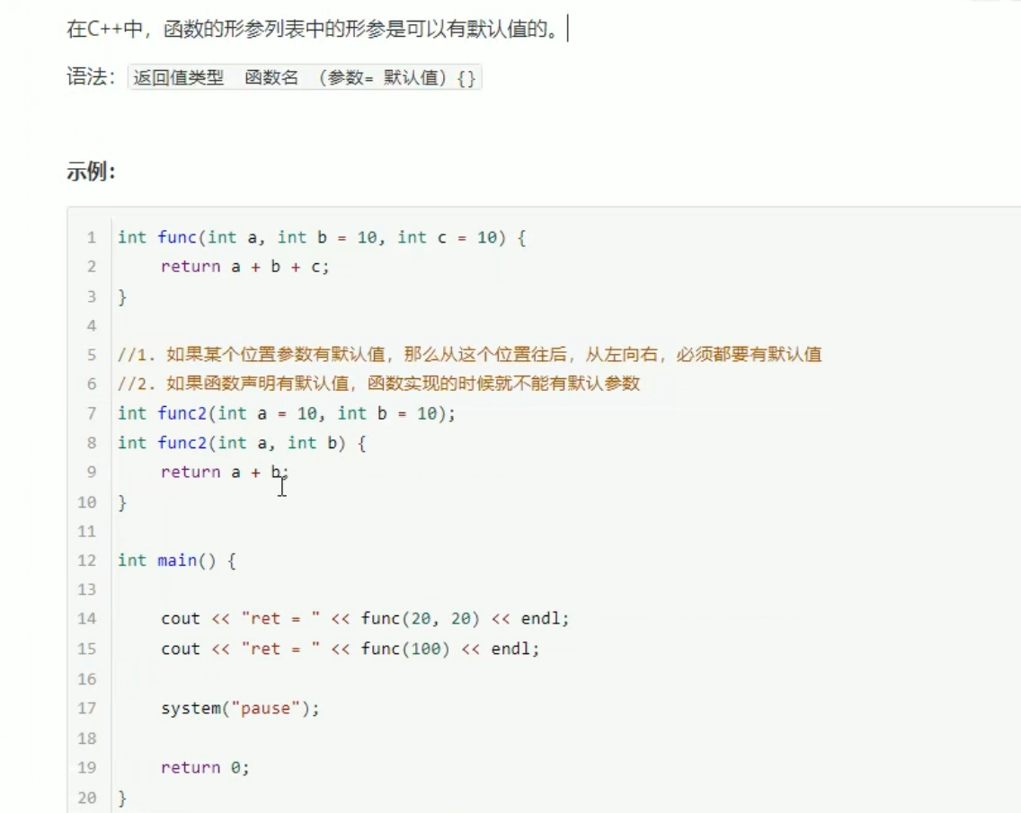

声明和函数只能有一个有默认参数。

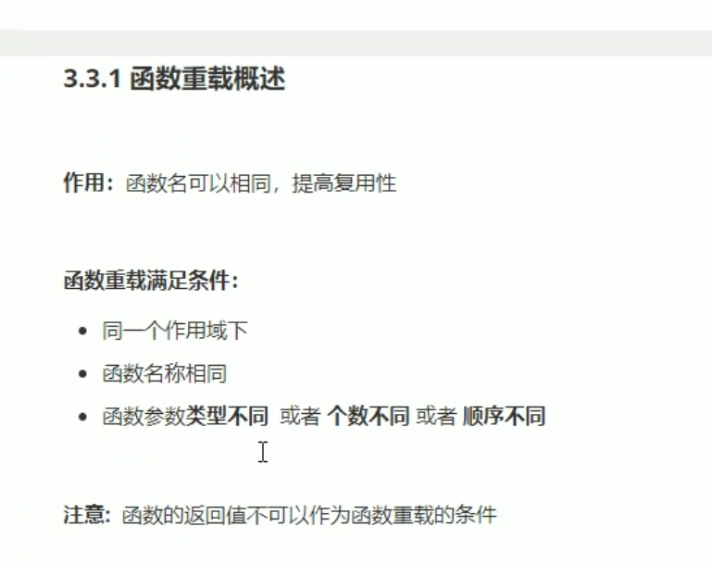

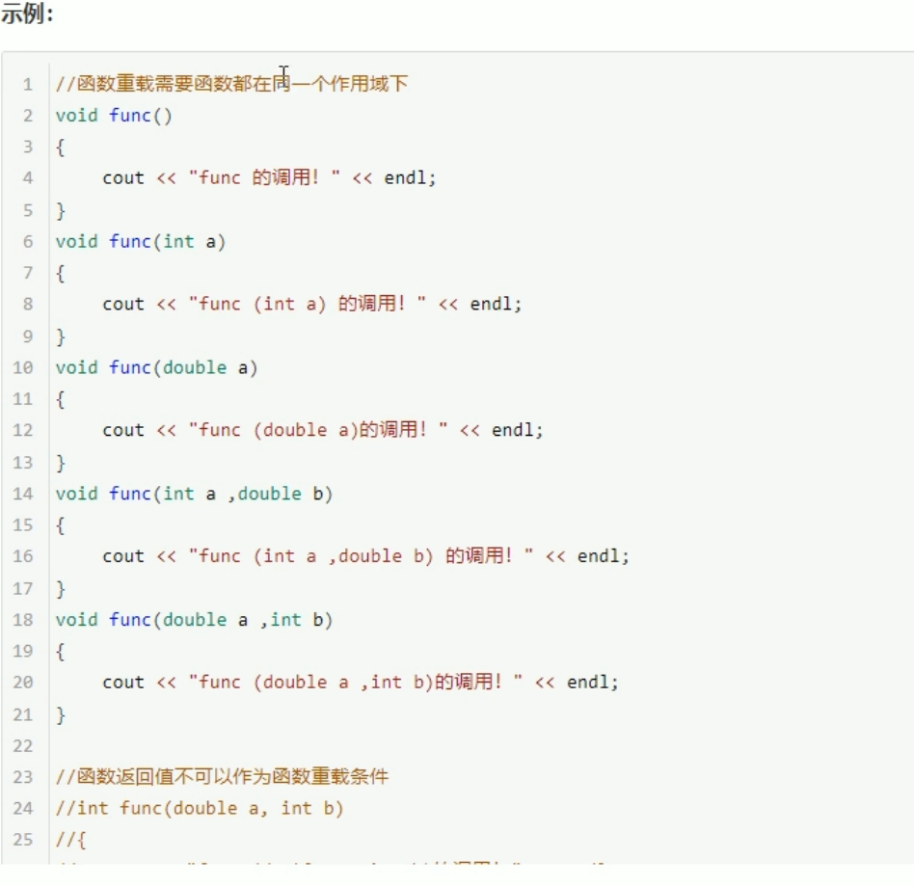

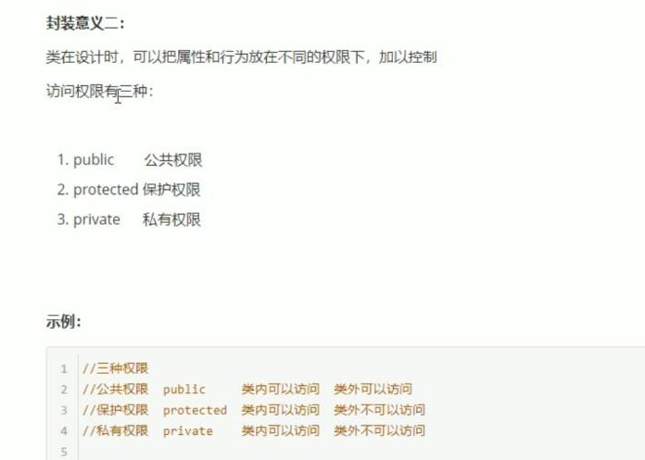

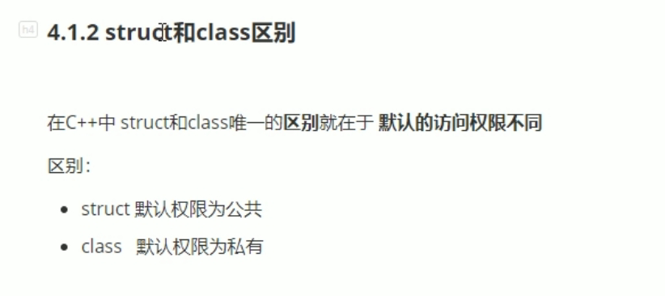

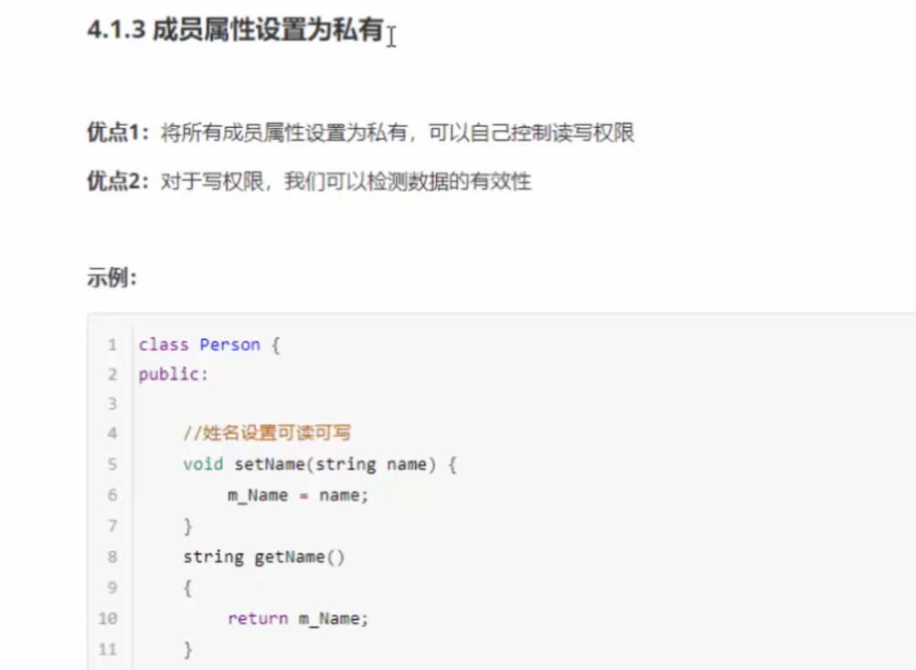

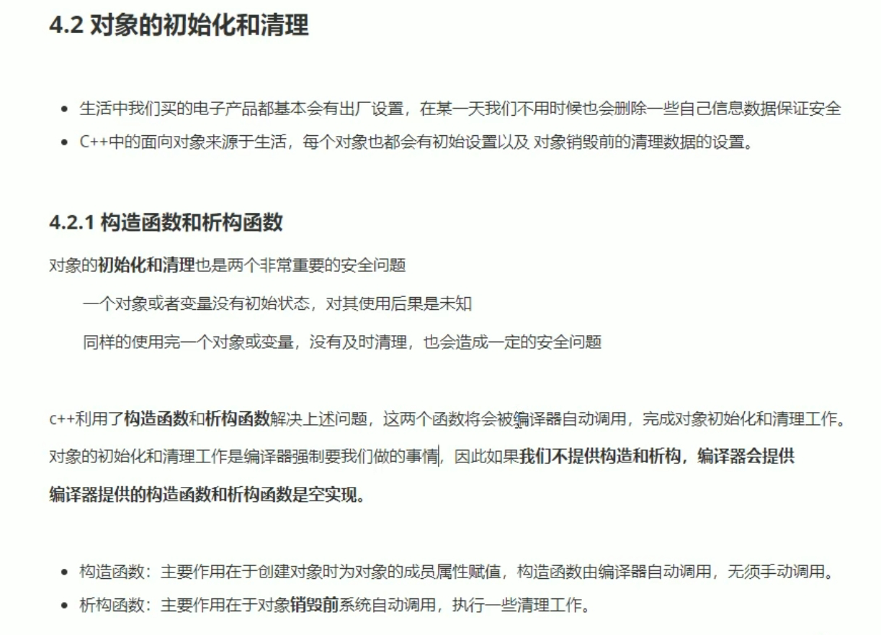

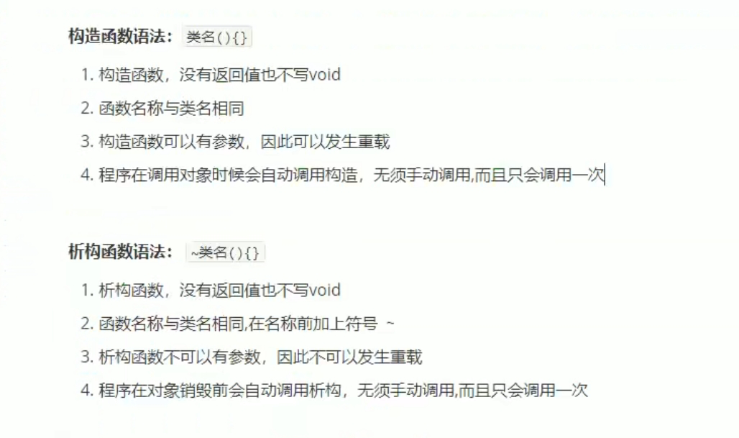

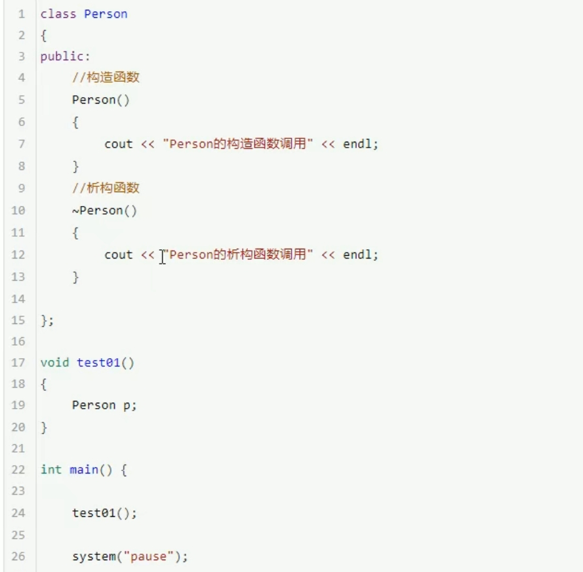

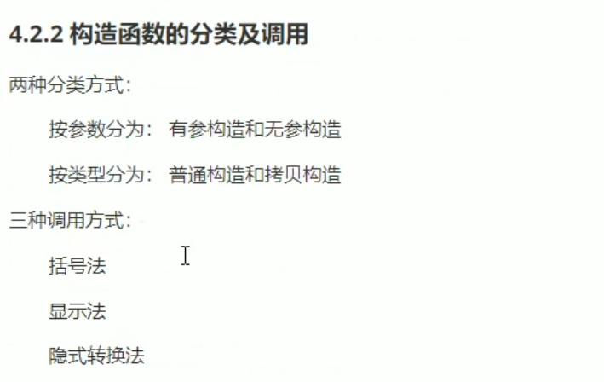

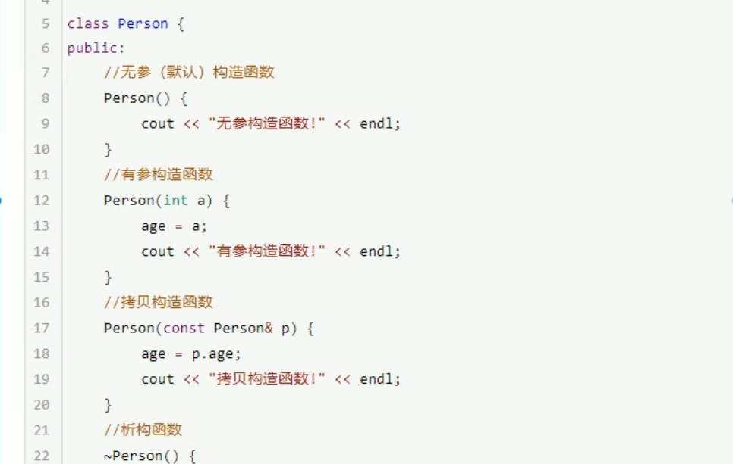

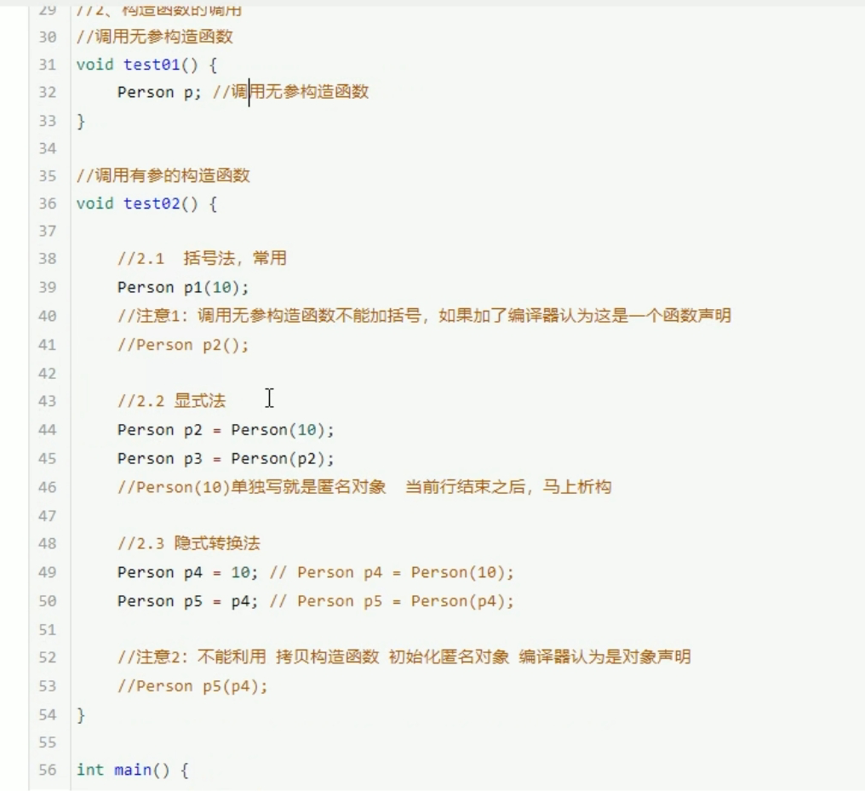

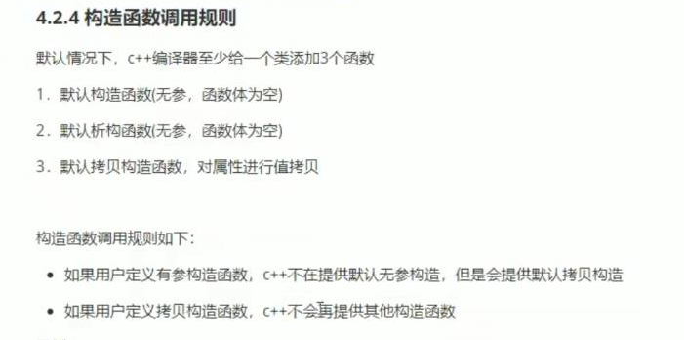

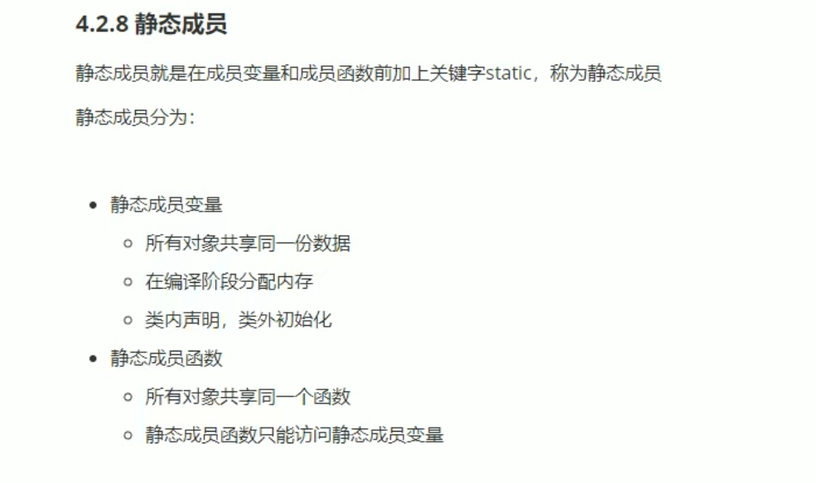

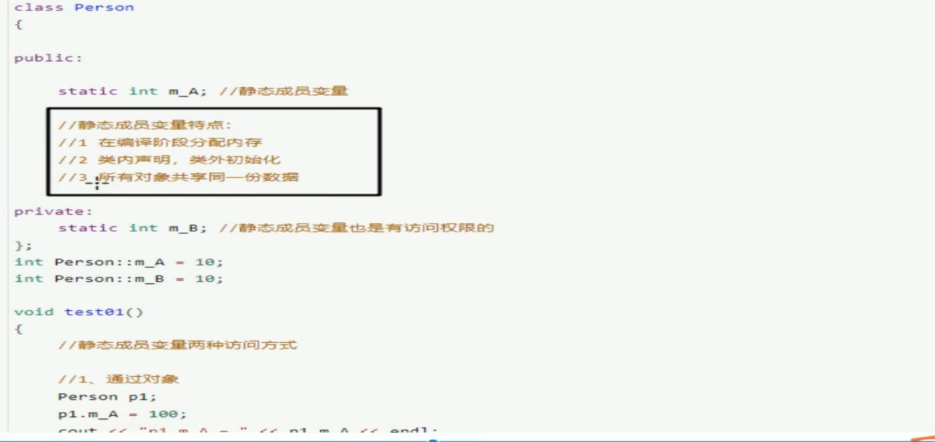

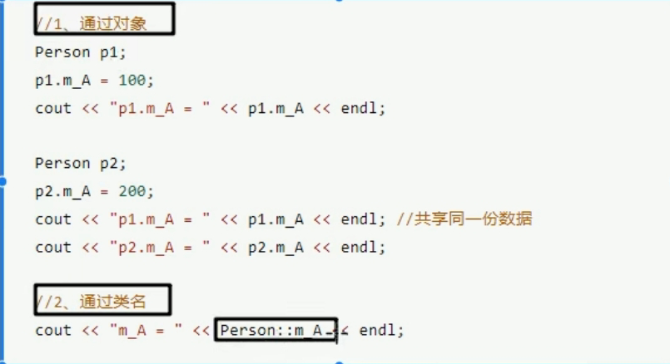

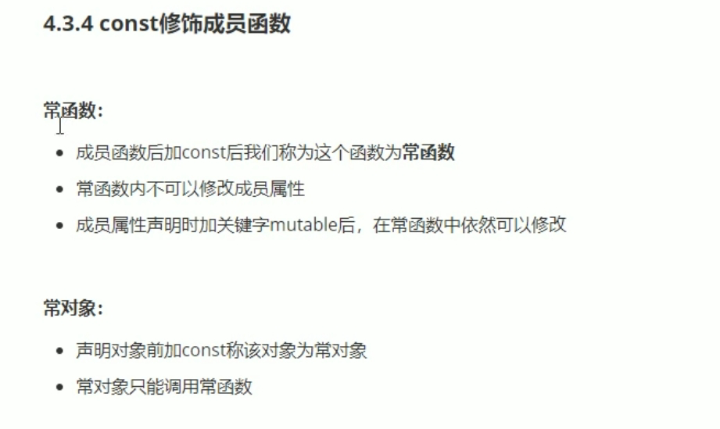

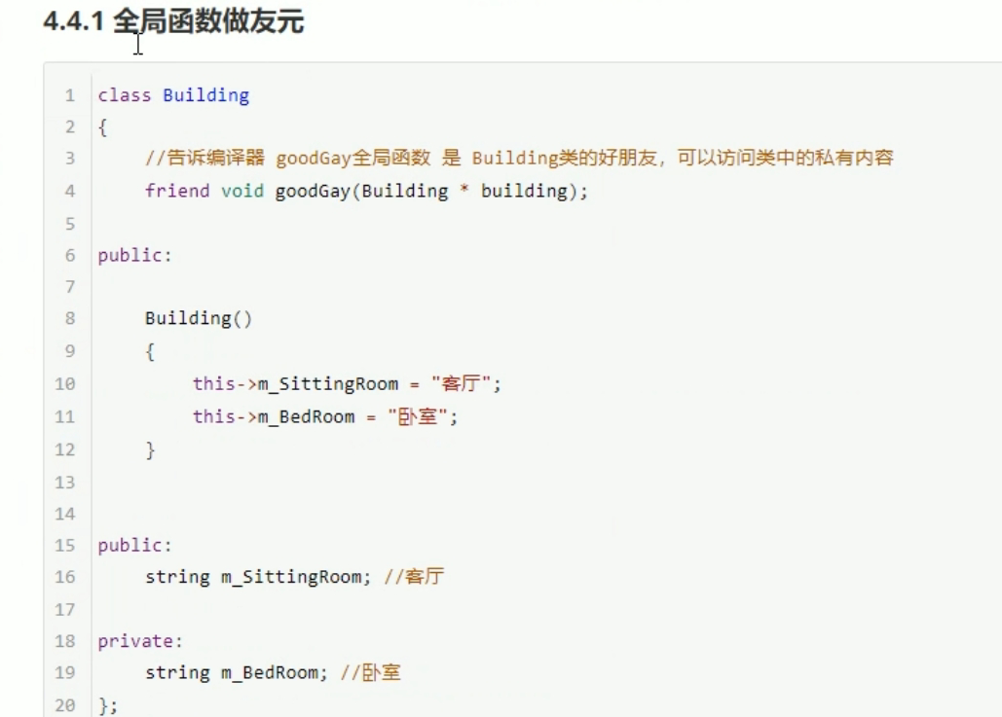

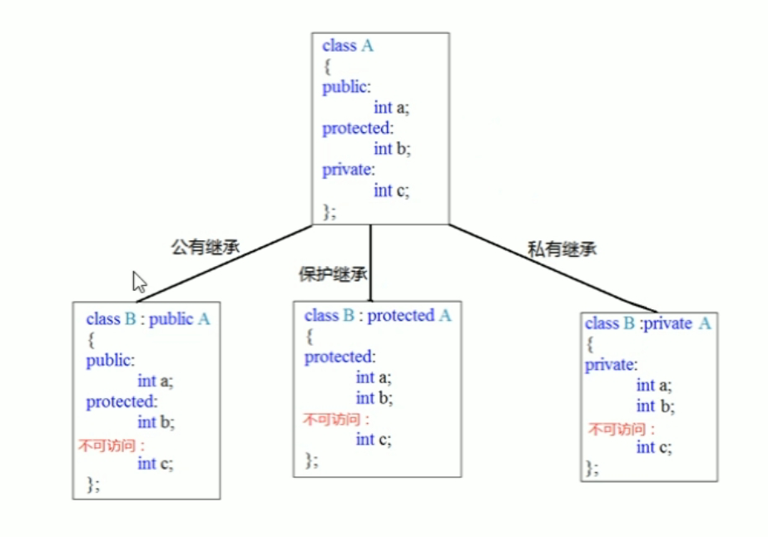

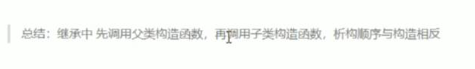

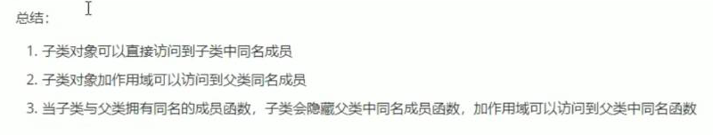

Virtual 可以解决菱形继承的问题。

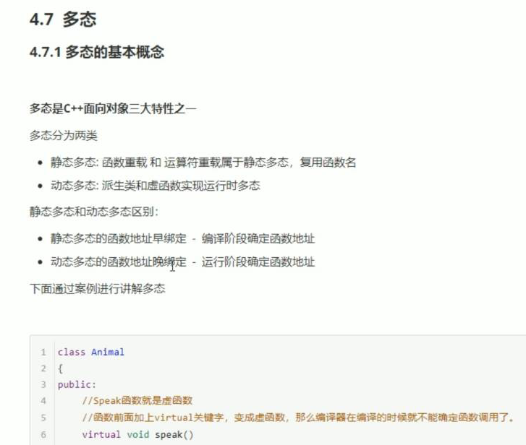

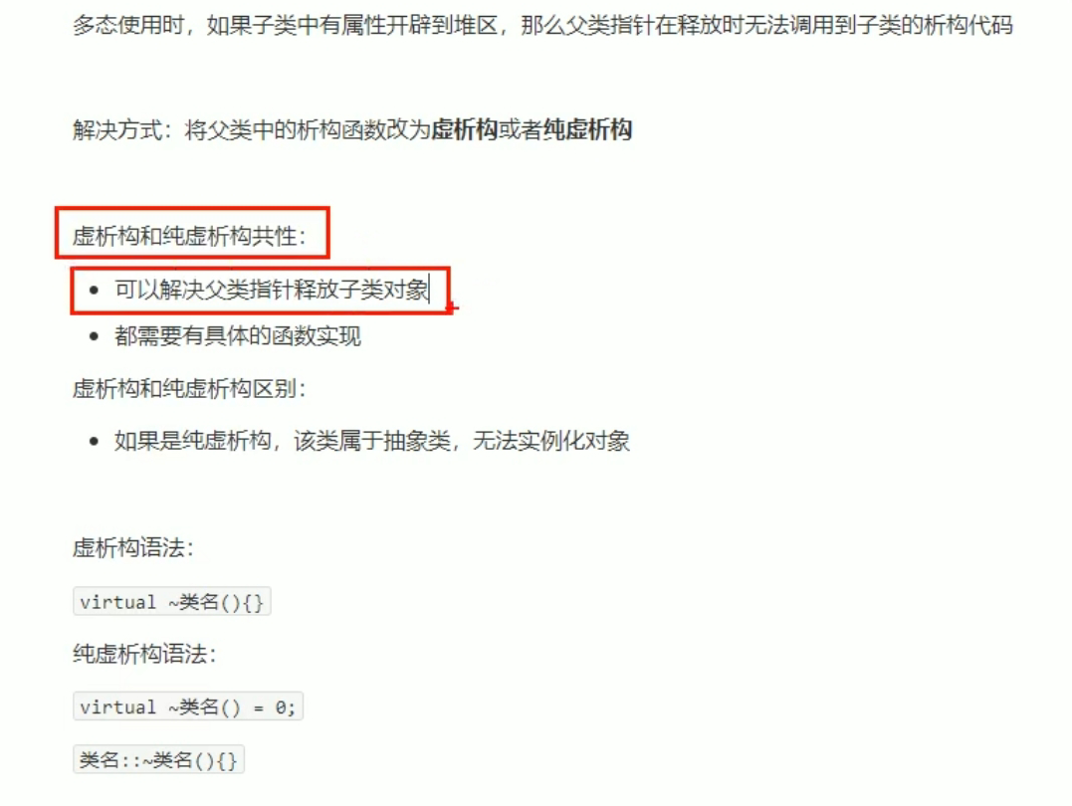

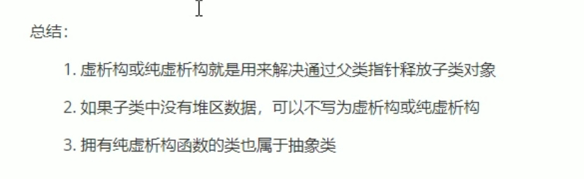

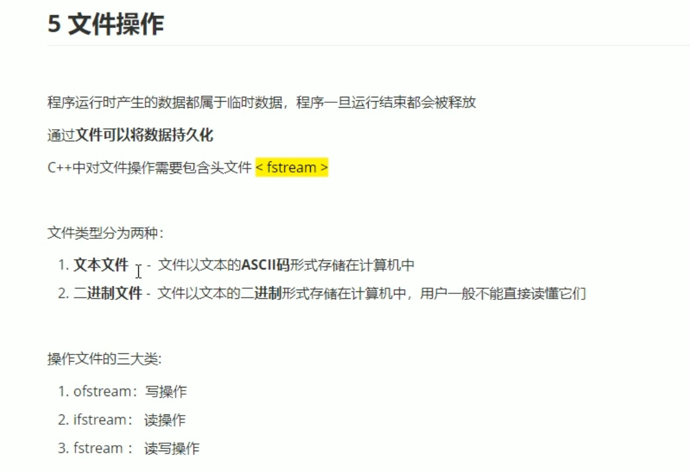

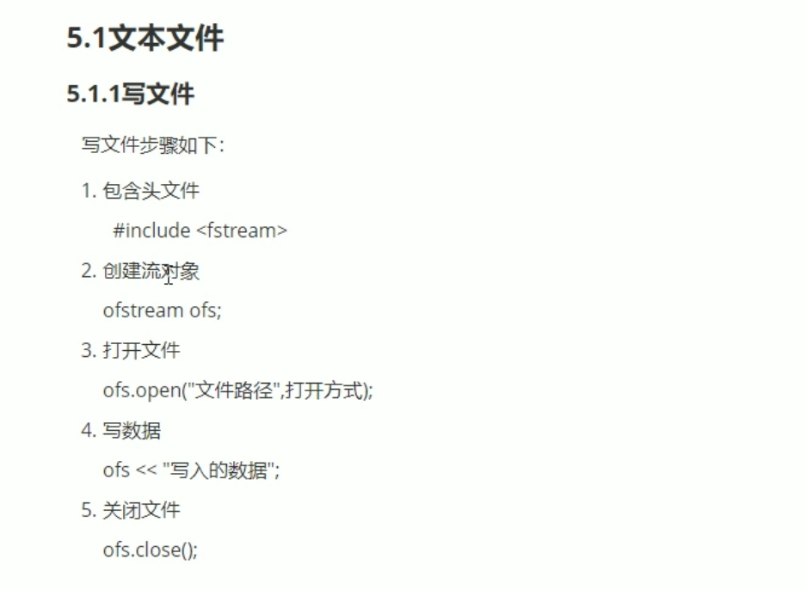

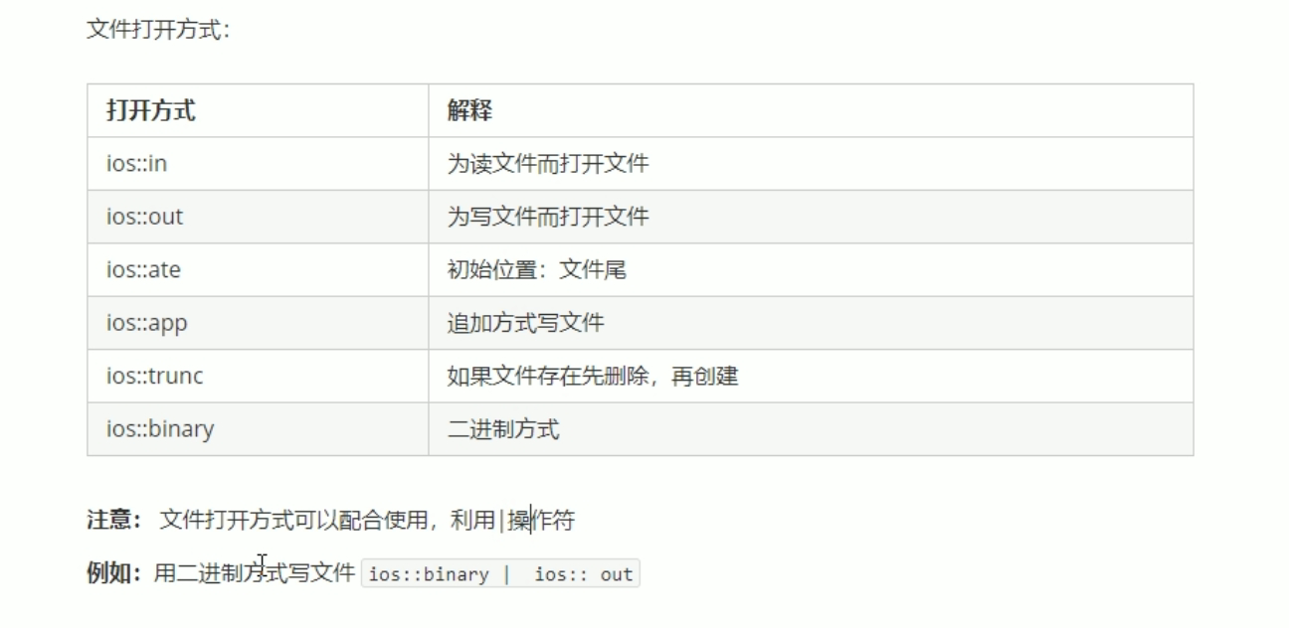

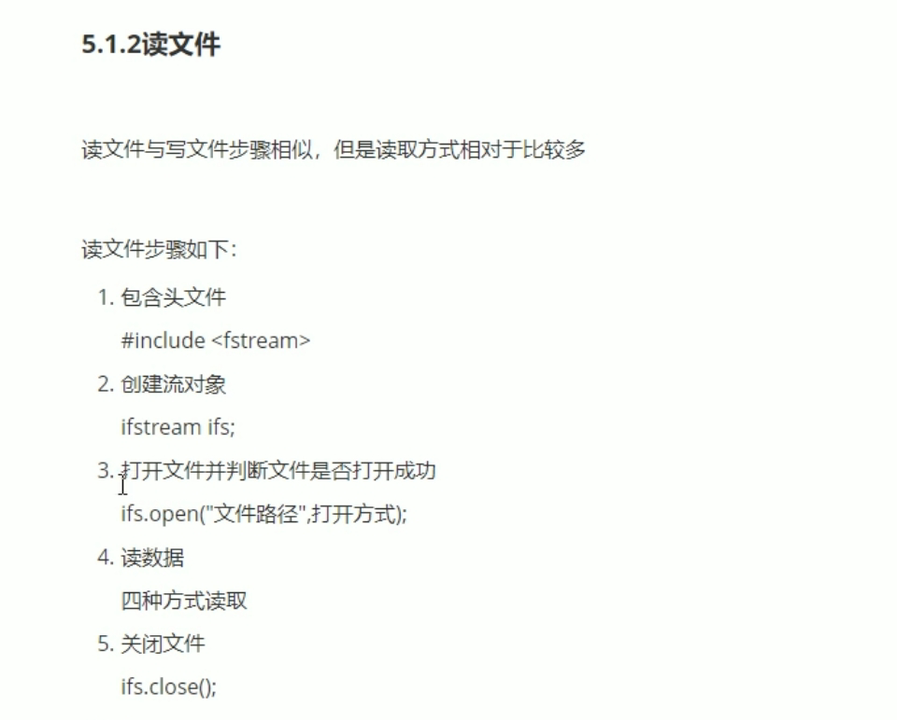

#include <iostream>

using namespace std;

#include <string>

#include <fstream>

void test01()

{

ifstream ifs;

ifs.open("test.txt",ios::in);

if (!ifs.is_open())

{

cout << "文件打开失败" << endl;

return;

}

//读数据第一种

//char buf[1024] = { 0 };

//while (ifs>>buf)

//{

// cout << buf << endl;

//}

//第二种

//string buf;

//while (getline(ifs ,buf))

//{

// cout << buf << endl;

//}

//第三种

//char buf[1024] = { 0 };

//while (ifs.getline(buf, sizeof(buf)))

//{

// cout << buf << endl;

//}

//第四种

char c;

while ((c = ifs.get()) != EOF)

{

cout << c;

}

ifs.close();

}

int main()

{

test01();

system("pause");

return 0;

}

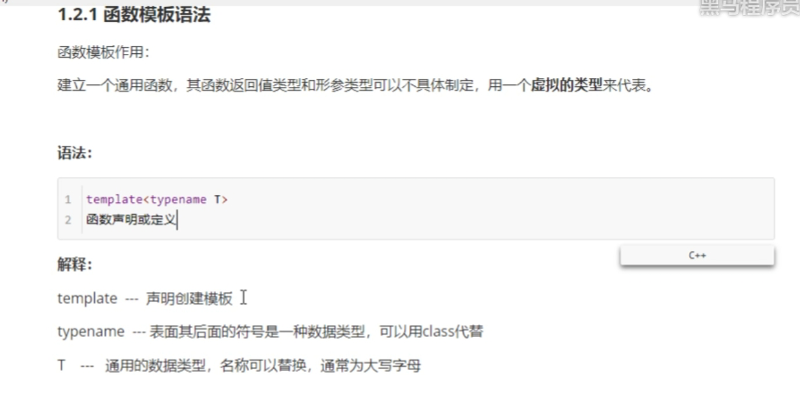

#include <iostream>

using namespace std;

#include <string>

void swapInt(int &a, int &b)

{

int temp = a;

a = b;

b = temp;

}

void swapDouble(double &a, double &b)

{

double temp = a;

a = b;

b = temp;

}

template<typename T>

void mySwap(T &a, T &b)

{

T temp = a;

a = b;

b = temp;

}

void test01()

{

int a = 10;

int b = 20;

//mySwap<int>(a, b);第一种方法

//mySwap(a, b)；第二种方法

cout << "a =" << a << endl;

cout << "b=" << b << endl;

double c = 1.11;

double d = 2.22;

swapDouble(c, d);

cout << "a =" << c << endl;

cout << "b = " << d << endl;

}

int main()

{

test01();

system("pause");

return 0;

}